**Зупинимо булінг разом**

**Нині серед учнівської молоді надзвичайно загострилася проблема насильства, здійснюваного самими дітьми одне до одного. Останніми роками визнано поширення в освітній практиці такого явища, як шкільний булінг. Це соціальна проблема всього світу існує протягом останніх ста років, однак вона ще й досі не вивчена. Проте впоратися з цією проблемою учасники освітнього процесу можуть тільки за підтримки керівництва школи, батьків, педагогів, психологів, представників місцевих органів влади та громадських організацій.** **Пропонуємо увазі матеріал,що допоможе розглянути поняття булінгу, основні ознаки та причини,форми прояву цього явища та надаємо рекомендації**

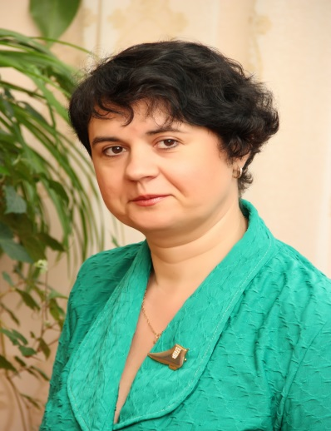

**Юлія Легар,** практичний психолог КНЗ « Житомирська спеціальна загальноосвітня школа - інтернат №1»

[***Булін*ґ**](http://llt.multycourse.com.ua/ru/glossary/165)**(**від англ. bully – хуліган, задирака, грубіян, «to bully» — задиратися, знущатися) – тривалий процес свідомого жорстокого ставлення, агресивної поведінки, щоб заподіяти шкоду, викликати страх, тривогу або ж створити негативне середовище для людини.

Прикметною ознакою булінгу є довготривале «відторгнення» дитини її соціальним оточенням.

 Найчастіше булінг відбувається в таких місцях, де контроль з боку дорослих менший або взагалі його нема. Це може бути шкільний двір, сходи, коридори, вбиральні, роздягальні, спортивні майданчики. У деяких випадках дитина може піддаватися знущанням і поза територією школи, кривдники можуть перестріти її на шляху до дому. Навіть удома жертву булінгу можуть продовжувати цькувати, надсилаючи образливі повідомлення на телефон або через соціальні мережі.

Зазвичай об'єктом знущань (жертвою) булінґу вибирають тих, у кого є дещо відмінне від однолітків.

**Найчастіше жертвами булінґу стають діти, які мають:**

* **фізичні вади** – носять окуляри, погано чують, мають порушення опорно- рухового апарату, фізично слабкі;
* **особливості поведінки** – замкнуті чи імпульсивні, невпевнені, тривожні;
* **особливості зовнішності** – руде волосся, веснянки, відстовбурчені вуха, незвичну форму голови, надмірну худорлявість чи повноту;
* **недостатньо розвинені соціальні навички**: часто не мають жодного близького друга, краще спілкуються з дорослими ніж з однолітками;
* **страх перед школою**: неуспішність у навчанні часто формує у дітей негативне ставлення до школи, страх відвідування певних предметів, що сприймається навколишніми як підвищена тривожність, невпевненість, провокуючи агресію;
* **відсутність досвіду життя в колективі** (так звані «домашні» діти);
* **деякі захворювання:** заїкання, дислалія (порушення мовлення), дисграфія (порушення письма), дислексія (порушення читання);
* **знижений рівень інтелекту**, труднощі у навчанні;
* **високий інтелект**, обдарованість, видатні досягнення;
* **слабо розвинені гігієнічні навички** (неохайні, носять брудні речі, мають неприємний запах).

**Види булінгу**

**Словесне приниження**: принизливі обзивання, глузування, жорстока критика, висміювання та ін. На жаль, кривдник часто залишається непоміченим та непокараним, однак образи не залишаються безслідними для «об’єкта» приниження.

**Фізичне насильство** найбільш помітне, однак складає менше третини випадків булінґу (нанесення ударів, штовхання, підніжки, пошкодження або крадіжка особистих речей жертви та ін.).

Найскладніше зовні помітити **соціальне знущання** — систематичне приниження почуття гідності потерпілого шляхом ігнорування, ізоляції, уникання, виключення.

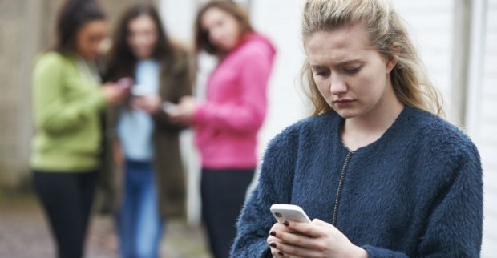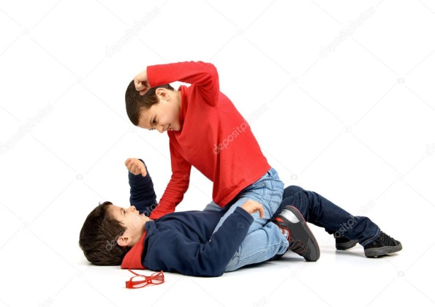Сьогодні набирає обертів **кібербулінґ.** Це приниження за допомогою мобільних телефонів, Інтернету. Діти реєструються в соціальних мережах, створюють сайти, де можуть вільно спілкуватися, ображаючи інших, поширювати плітки, особисті фотографії або зроблені в роздягальнях чи вбиральнях.

**Найпоширенішими формами булінґу є:**

* Словесні образи, глузування, обзивання, погрози.
* Образливі жести або дії, наприклад, плювки.
* Залякування за допомогою слів, загрозливих інтонацій, щоб змусити жертву щось зробити чи не зробити.
* Ігнорування, відмова від спілкування, виключення з гри, бойкот.
* Вимагання грошей, їжі, речей, умисного пошкодження особистого майна жертви.
* Фізичне насилля (удари, щипки, штовхання, підніжки, викручування
* Приниження за допомогою мобільних телефонів та Інтернету (СМС-повідомлення, електронні листи, образливі репліки і коментарі в чатах і т.д.), розпускання чуток і пліток.

**Як реагувати на цькування**

Молодші школярі мають неодмінно звертатися по допомогу до дорослих — учителів і батьків. Допомога дорослих дуже потрібна і в будь-якому іншому віці, особливо якщо дії кривдників можуть завдати серйозної шкоди фізичному та психічному здоров'ю.

Старші діти, підлітки можуть спробувати самостійно впоратись із деякими ситуаціями. Психологами було розроблено кілька порад для них.

 **Як впоратися з ситуацією самостійно**

Ігноруйте кривдника. Якщо є можливість, намагайтесь уникнути сварки, зробіть вигляд, що вам байдуже і йдіть геть. Така поведінка не свідчить про боягузтво, адже, навпаки, іноді зробити це набагато складніше, ніж дати волю емоціям.

Якщо ситуація не дозволяє вам піти, зберігаючи самовладання, використайте гумор. Цим ви можете спантеличити кривдника/кривдників, відволікти його/їх від наміру дошкулити вам.

Стримуйте гнів і злість. Адже це саме те, чого домагається кривдник. Говоріть спокійно і впевнено, покажіть силу духу.

Не вступайте в бійку. Кривдник тільки й чекає приводу, щоб застосувати силу.

Не соромтеся обговорювати такі загрозливі ситуації з людьми, яким ви довіряєте.

**Пам'ятка для жертви булінгу**

* **Не протиставляй себе колективу.**Намагайся бути доброзичливою людиною, навіть із агресивно налаштованими до тебе членами колективу.
* **Не принижуй інших:**не обзивайся, не дерись, не погрожуй**.**
* **Захищайся:**твердо, не переходячи в атаку, не дозволяй принижувати себе, показуй, що можеш постояти за себе.
* **Наберись терпіння:**те, що відбулося, не триватиме довго.
* **Розбирайся у причинах,**але не займайся самоїдством, самознищенням, не звинувачуй себе ні в чому.
* **Говори впевнено, але тактовно,**коли розмовляєш із булером, стій прямо, поводься спокійно, не бійся, не кричи та тим більше не счиняй бійку.
* **Кажи «НІ» і не почувай себе винним.**
* **Шукай підтримки у працівників школи, друзів, батьків.**Вони допоможуть тобі вистояти.
* **Не мовчи!**Розповідай про знущання та насильство над собою. Це допоможе швидше припинити протиправні дії.
* 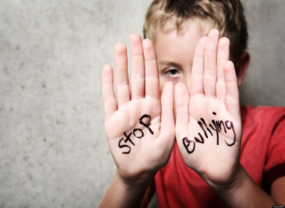**Звертайся до компетентних органів,**що мають захищати твої права, отримуй інформацію щодо власного захисту

 **Як зрозуміти, що дитина є жертвою булінгу**

* Діти, які страждають від булінгу, можуть не хотіти йти до школи або ж можуть плакати, вигадувати хворобу у шкільні дні.
* Вони не беруть участь у спільній класній діяльності, соціальних заходах.
* Часто у дитини змінюється поведінка: вона усамітнюється, поводить Дитина починає губити гроші або речі, приходить додому у порваному одязі чи з поламаними речами. Коли ви її запитуєте, що трапилося - не можуть реалістично пояснити.
* Може почати говорити про те, що кине школу, пропускає заходи, в яких приймають участь інші учні.
* Відсутність контакту з однолітками: немає друзів, телефонних дзвінків, не ведеться переписка у соцмережах, похід до школи і повернення звідти наодинці, немає у кого запитати домашнє завдання.
* Психосоматичні ознаки: часті хвороби, наприклад, ломота в тілі, болі в животі, вірусні інфекції.
* Обмальовані руки або специфічні малюнки на полях у зошиті.

**Що робити батькам**

У першу чергу заспокойтесь, і тільки після цього починайте розмову з дитиною.

 Дайте відчути, що ви поруч, готові підтримати та допомогти, вислухати та захистити.

Запевніть дитину, що ви не звинувачуєте її у тому, що відбувається, і вона може говорити відверто.

 Будьте терплячими та делікатними.

Запропонуйте подумати, які дії допоможуть дитині почуватися у більшій безпеці зараз (наприклад, бути певний час ближче до дорослих, не залишатися після уроків тощо).

Розкажіть дитині, що немає нічого поганого у тому, щоб повідомити про агресивну поведінку щодо когось учителю або принаймні друзям. Поясніть різницю між «пліт куванням» та «піклуванням» про своє життя чи життя друга/однокласника.

 Спитайте, яка саме ваша допомога буде корисна дитині, вислухайте уважно. Можливо ви запропонуєте свій варіант. Це допоможе розробити спільну стратегію змін.

У першу чергу заспокойтесь, і тільки після цього починайте розмову з дитиною.

 Дайте відчути, що ви поруч, готові підтримати та допомогти, вислухати та захистити.

Запевніть дитину, що ви не звинувачуєте її у тому, що відбувається, і вона може говорити відверто.

Пам’ятайте, що ситуації фізичного насилля потребують негайного втручання з боку батьків та візит до школи.

Спільно з дитиною шукайте нові способи реагування на ситуацію булінгу.

Обговоріть, до кого по допомогу дитина може звертатися у школі: до шкільного психолога, вчителів, адміністрації, дорослих учнів, охорони, батьків інших дітей.

 Важливо усвідомити, чому саме дитина потрапила у ситуацію булінгу. Рекомендуємо з цим звернутися до дитячого психолога.

Підтримайте свою дитину у налагодженні дружніх стосунків з однолітками.

Поясніть дитині, що зміни будуть відбуватися поступово, проте весь цей час вона може розраховувати на вашу підтримку.

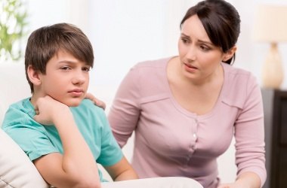

**Проте якщо дитина все-таки підтвердила в розмові, що вона стала жертвою булінґу, то скажіть їй:**

**Я тобі вірю**(це допоможе дитині зрозуміти, що Ви повністю на її боці).

**Мені шкода, що з тобою це сталос**я (це допоможе дитині зрозуміти, що Ви переживаєте за неї і співчуваєте їй).

**Це не твоя провина**(це допоможе дитині зрозуміти, що її не звинувачують у тому, що сталося).

**Таке може трапитися з кожним**(це допоможе дитині зрозуміти, що вона не самотня: багатьом її одноліткам доводиться переживати залякування та агресію в той чи той момент свого життя).

**Добре, що ти сказав мені про це**(це допоможе дитині зрозуміти, що вона правильно вчинила, звернувшись по допомогу).

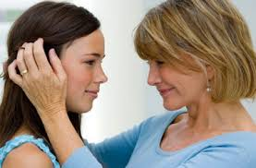**Я люблю тебе і намагатимуся зробити так, щоб тобі більше не загрожувала небезпека**(це допоможе дитині з надією подивитись у майбутнє та відчути захист).

**Пам'ятка для захисту від кібербулінгу**

**Здійснюйте батьківський контроль.**

Робіть це обережно з огляду на вікові особливості дітей (для молодших – обмежте доступ до сумнівних сайтів, для старших – час від часу переглядайте історію браузеру).

**Застерігайте від передачі інформації у мережі**.

Поясніть, що є речі, про які не говорять зі сторонніми: прізвище, номер телефону, адреса, місце та час роботи батьків, відвідування школи та гуртків – мають бути збережені

**Навчіть критично ставитися до інформації в інтернеті**

Не все, що написано в мережі – правда. Якщо є сумніви в достовірності – хай запитує у старши

**Розкажіть про правила поведінки в мережі**. В інтернеті вони такі самі, як і в реальності, зокрема, повага до співрозмовників.

 **Станьте прикладом**. Оволодійте навичками безпечного користування інтернетом, використовуйте його за призначенням. Будьте обізнаними в сучасних технологіях і поясніть дитині основні правила спілкування в соціальних мережах.

**Спілкування і зацікавленість у житті дитини**—одна з основних протистоянь кіберцькуванню.

І, наостанок, найпростіший спосіб профілактики [кібербулінгу](http://netiquette.in.ua/glossary/%d0%ba%d1%96%d0%b1%d0%b5%d1%80%d0%b1%d1%83%d0%bb%d1%96%d0%bd%d0%b3%d1%83/) —**більше проводити часу з дитиною**(на своєму **п**рикладі показати як можна і треба спілкуватися в реальному та віртуальному життя).



**Що можуть зробити вчителі**

  У школі вирішальна роль у боротьбі з булінґом належить учителям. Проте впоратися з цією проблемою вони можуть тільки за підтримки керівництва школи, батьків, представників місцевих органів влади та громадських організацій.

Усі члени шкільної спільноти мають дійти єдиної думки, що насильство, цькування, дискримінація за будь-якою ознакою, сексуальні домагання і нетерпимість у школі є неприйнятними.

Кожен має знати про те, в яких формах може виявлятися насильство й цькування і як від нього страждають люди. Вивчення прав людини і виховання в дусі миру має бути включено до шкільної програми.

Спільно з учнями мають бути вироблені правила поведінки у класі, а потім загальношкільні правила. Правила мають бути складені в позитивному ключі «як треба», а не як «не треба» поводитися. Правила мають бути зрозумілими, точними і короткими.

Дисциплінарні заходи повинні мати виховний, а не каральний характер. Осуд, зауваження, догана мають бути спрямовані на вчинок учня і його можливі наслідки, а не на особистість порушника правил.

Жоден випадок насильства або цькування і жодну скаргу не можна залишати без уваги. Учням важливо пояснити, що будь-які насильницькі дії, образливі слова є неприпустимими. Реакція має бути негайною (зупинити бійку, припинити знущання) та більш суворою при повторних випадках агресії.

Аналізуючи ситуацію, треба з’ясувати, що трапилося, вислухати обидві сторони, підтримати потерпілого й обов'язково поговорити із кривдником, щоб зрозуміти, чому він або вона так вчинили, що можна зробити, щоб таке не повторилося. До такої розмови варто залучити шкільного психолога.

Залежно від тяжкості вчинку можна пересадити учнів, запропонувати вибачитися, написати записку батькам або викликати їх, позбавити учня можливості брати участь у позакласному заході.

Учням треба пояснити, що навіть пасивне спостереження за знущаннями і бійкою надихає кривдника продовжувати свої дії. Свідки події повинні захистити жертву насильства і , якщо треба, покликати на допомогу дорослих.

Потрібно запровадити механізми повідомлення про випадки насильства, щоб учні не боялися цього робити. Ці механізми повинні забезпечувати учням підтримку і конфіденційність, бути тактовними.

Для успішного попередження та протидії насильству треба проводити заняття з навчання навичок ефективного спілкування та мирного розв’язання конфліктів.

Байдужість -це найвища жорстокість. (М. Уілсон)

Жорсткість і боязкість— одного поля ягоди . (І. Шевелев)

Доброта – це те, що може почути глухий і побачити сліпий.

 Марк Твен

Добра людина не та, яка вміє робити добро, а та, яка не вміє робити зла.

 В. О. Ключевський

Добро не лежить на дорозі, його випадково не підбереш. Добра людина у людини вчиться.

Ч. Айтматов

